СМ-90.64.90
Стол-мойка
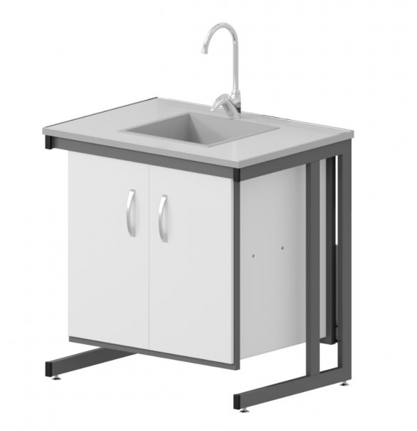

Слив химикатов, поддержание лабораторной посуды в чистоте, мытье рук, отвод отработанной воды, слив химикатов — эти и многие другие задачи ежедневно необходимо решать работнику лаборатории. С помощью широкого спектра аксессуаров стол-мойка легко адаптируется именно под ваши потребности.
Доступны для выбора различные материалы рабочих поверхностей.
5 лет честных гарантийных обязательств.

Описание
- Каркас изготовлен из прямоугольного стального профиля 50×25 мм с толщиной стенки 1,5 мм.
- Все металлические поверхности окрашены стойкой эпоксиполиэфирной порошковой краской.
- Каркас тумбы выполнен из профильной стальной трубы 20×20×1,2 мм. Корпус тумбы изготовлен из листового металла толщиной 1 мм. Дверки выполнены из ЛДСП с кромкой ПВХ. На каждой дверке тумбы вертикально установлена одна металлическая ручка. Возможно изготовление дверок с внешними петлями полностью из металла для лабораторий с повышенной влажностью и наличием агрессивной химии.
- Для сушки посуды возможна установка надстройки с колбодержателями.
- Возможны комплектации с раковинами из нержавеющей стали, полипропилена и керамики.
- Доступна установка различных видов смесителей: химстойкий изогнутый, с R-изливом, гибким изливом, выдвижной лейкой. Для лабораторий с высокими требованиями безопасности возможно оснащение душем для глаз.

Технические характеристики
Габаритные размеры Д×Г×В, мм | 900×640×900
Допустимая распределенная нагрузка на столешницу, кг | 300

Возможные варианты изготовления
Модель | Материал столешницы
СМ-90.64.90.КРГ | Керамогранит
СМ-90.64.90.КРМ | Монолитная керамика
СМ-90.64.90.ПЛС | Декоративный пластик
СМ-90.64.90.ПЛС-ЛАБ | Лабораторный пластик
СМ-90.64.90.ЛДСП | ЛДСП
СМ-90.64.90.НРЖ | Нержавеющая сталь
СМ-90.64.90.ПЛП | Полипропилен
СМ-90.64.90.ФРД | Лабораторная керамика Fridurit
СМ-90.64.90.ДРК | Композитный материал Durcon

